Revista de História da Biblioteca Nacional, A volta dos afro-argentinos

Após um século de invisibilidade, os negros estão mais presentes na cultura portenha e emplacam sua agenda nas políticas de Estado
Alejandro Frigerio e Eva Lamborghini
1/10/2014
- Tamanho da letra:
- Aumentar
- Diminuir
Versão para impressãoEnvie essa matéria para um amigo
- Maria Magdalena Pocha Lamadrid não esquece a data: era uma quinta-feira de agosto, ano de 2002. Prestes a pegar o avião de Buenos Aires para o Panamá, onde iria a uma conferência, ela tirou o passaporte da bolsa e entregou ao funcionário do aeroporto. Dali em diante, foram seis horas de confusão e injustiça. A polícia foi chamada e Pocha acusada de estar com documentação falsa. “Eles me perguntaram se eu falava castelhano, se eu era peruana, e diziam que eu não podia ser argentina de verdade, porque eu era negra”, recorda.

Cidadã argentina, descendente de escravos africanos e com cinco gerações de antepassados no país, Pocha teve sua história estampada na primeira página do Clarín, o principal jornal da Argentina. Pelo menos duas coisas ficavam evidentes: a invisibilidade dos negros e o forte racismo em território nacional. Ela já sabia de tudo isso, e o caso só fortaleceu sua atuação à frente da África Vive, organização que presidia e cujo objetivo é justamente reivindicar a existência atual dos afro-argentinos e suas contribuições para a história e a cultura do país.

A tarefa não é fácil. Ao contrário do que ocorre em outros países da América Latina, entre os argentinos a miscigenação não foi historicamente exaltada. Pelo contrário: a nação enxerga a si própria como uma das mais europeias e brancas do continente. Essa imagem idealizada é transmitida nas escolas, em boa parte da literatura e na vida cotidiana. Faz parte do senso comum a afirmação de que “na Argentina não há negros”. Por isso, os afrodescententes estão habituados a ouvir a irritante pergunta: “De onde você é?”.

Ainda hoje se enfatiza o “desaparecimento” dos afro-argentinos em fins do século XIX e a irrelevância de suas contribuições à cultura e à genética locais. O discurso se apoia em dados oficiais. Em 1810, o censo realizado em Buenos Aires apontava que 30% da população local eram negros. Nas décadas seguintes, o percentual despencou, até chegar, no censo de 1887, a apenas 1,8%. Para explicar esse abismo, políticos e intelectuais que ajudaram a construir a ideia de uma nação argentina branca costumavam usar indicadores como a abolição do tráfico de escravos em 1813 e as altas taxas de mortalidade dos afrodescendentes – reforçadas pelas guerras que sacudiram o país durante boa parte do século e pela epidemia de febre amarela de 1871.

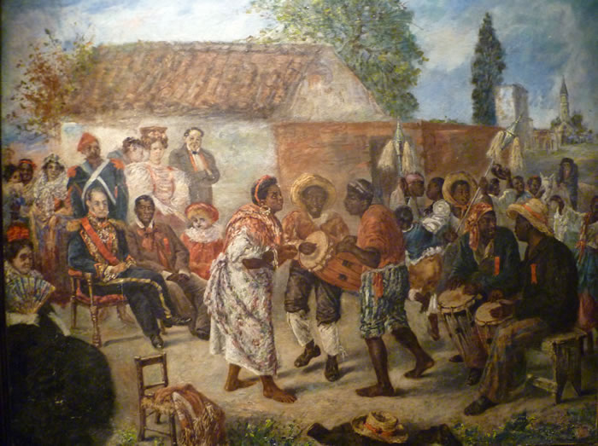
Quadro do argentino Martín Boneo apresenta o baile de origem afro-argentina chamado candombe, em 1836. (Reprodução / Original no Museu Histórico Nacional, Argentina)

Estudos recentes mostram que esses argumentos não são definitivos. O historiador americano Reid Andrews aponta que, em números absolutos, a população afro-argentina manteve-se estável durante quase todo esse período. Jornais negros do final do século XIX evidenciavam uma vida social ativa entre os afrodescendentes. E, apesar de expressarem preocupação com a pobreza, não há qualquer menção sobre o “desaparecimento” desse grupo.

Segundo Andrews, há outros aspectos que explicam a redução drástica nos números do censo. O sub-registro nesses levantamentos – próprio de uma população marginal – veio acompanhado de um processo de suburbanização: os afro-argentinos deixaram os bairros centrais da cidade para viver em áreas mais pobres e periféricas, o que aumentou sua invisibilidade social. Além disso, o acelerado processo de mestiçagem e uma mudança nas categorizações raciais fizeram com que muitos negros claros passassem a ser considerados brancos. Eles se tornaram cada vez mais numerosos a partir da segunda metade do século XIX, quando a política econômica do país, baseada na agroexportação, incentivou uma onda de imigração europeia para suprir a mão de obra e substituir a população miscigenada, considerada inferior. O impacto dessa política causou a duplicação da população branca e europeia. Entre 1869 e 1895, ela saltou de 1,8 milhões para 4 milhões. Em 1914, os imigrantes vindos da Europa já representavam cerca de 30% da população argentina, índice que ajudava a reforçar a predominância do imaginário europeu no país americano.

Nas últimas décadas esse cenário vem mudando, com o crescimento significativo de manifestações culturais afro-americanas. Desde 1983, com o fim da ditadura e o novo contexto democrático, imigrantes afro-uruguaios, afro-brasileiros, afro-cubanos e, mais tarde, africanos, trazem na bagagem sua religiosidade, suas músicas e danças, que influenciam fortemente a cultura portenha.

Foi nesse clima que os afro-argentinos, invisíveis por quase um século, começaram a reivindicar seus direitos. Em 1997, com o apoio de uma rede internacional de organizações de militância negra, Pocha Lamadrid fundou o grupo África Vive. A ONG surgiu com a intenção de romper a invisibilidade dos negros na Argentina, auxiliá-los em seus direitos sociais e reivindicar seu papel na história nacional. A iniciativa era pioneira e funcionou como uma mola propulsora: dali para frente, vários outros grupos de ativistas políticos afrodescendentes começaram a se organizar.

O cenário para a existência e a multiplicação desses grupos ficou ainda mais favorável nos anos 2000, quando, em Buenos Aires, cresceram propostas de uma nova visão multicultural da cidade. A antiga imagem oficial homogeneizante vem sendo substituída aos poucos pela de um mosaico de etnias e culturas, o que valoriza a diversidade étnica. Sucessivos governos portenhos passaram a organizar “Feiras de Coletividades” e os dias “Buenos Aires Celebra... (algum país)”, apoiando ainda festividades étnico-religiosas – que no passado se restringiam às culturas espanhola e italiana.

Apesar de não acabar subitamente com os preconceitos, a mudança abre brechas para que os governos sejam mais receptivos a propostas de atividades culturais que exaltam a diversidade étnica – e que antes não encontravam lugar na cidade “branca e europeia”. Um exemplo disso aconteceu em 2000, quando a Defensoria do Povo da Cidade de Buenos Aires ofereceu recursos para que a África Vive realizasse um baile na Casa da Suíça, antiga sede do Shimmy Club, última associação recreativa afro-argentina. O clima foi de reencontro: famílias negras, que até a década de 1970 reuniam-se ali em bailes de carnaval, voltaram a celebrar juntas no salão. Em 2005, os militantes negros se reuniram com representantes do Banco Mundial e do Instituto Nacional de Estatísticas e Censos (Indec) para realizar um teste a fim de avaliar a inclusão de uma pergunta sobre a afrodescendência no recenseamento da população. Apesar de discreta, a iniciativa possibilitou uma projeção nacional para as questões afrodescendentes por parte do Estado.

No mesmo ano, o governo aprovou o Plano Nacional Contra a Discriminação, com uma seção específica voltada para negros, cuja coordenação foi designada ao Instituto Nacional contra a Discriminação, Xenofobia e o Racismo (Inadi). Em 2010, veio uma das maiores conquistas do movimento: o Censo Nacional de População, Famílias e Habitação incorporou pela primeira vez uma pergunta sobre afrodescendência. Por ocasião do Ano Internacional dos Afrodescendentes, celebrado pela ONU em 2011, vários ministérios argentinos promoveram atividades comemorativas. No ano passado, o próprio país definiu sua data oficial para celebrar o “Dia dos Afro-argentinos e da Cultura Afro”: 8 de novembro – em memória ao dia em que faleceu, em 1847, María Remedios del Valle, afrodescendente que lutou nas guerras de independência.

O movimento negro argentino comporta hoje grupos diversos, incluindo em suas fileiras os afro-argentinos descendentes de escravizados, os membros da comunidade cabo-verdiana – com quase duas gerações nascidas no país – imigrantes afro-americanos – numericamente pequenos mas importantes por seu impacto sobretudo na cultura juvenil – e imigrantes africanos mais recentes.

Se, por um lado, os militantes estão conseguindo chamar a atenção do Estado, o maior desafio ainda é interno. Há uma enorme parcela de afro-argentinos que precisa ser sensibilizada para se reconhecer como tal, fortalecendo o movimento e a pressão pela ampliação de seus direitos.

Alejandro Frigerio é pesquisador do Conselho Nacional de Investigações Científicas e Técnicas (Conicet) da Argentina e professor da Faculdade Latino-americana de Ciências Sociais (Flacso). Eva Lamborghini é professora da Universidade de Buenos Aires.

Saiba Mais

FRIGERIO, Alejandro Frigerio, LAMBORGHINI, Eva & MAFFIA, Marta. “Afrodescendientes y Africanos en Argentina”. Aportes para el Desarrollo Humano en Argentina 5. PNUD, 2011. Disponível online em: http://www.alejandrofrigerio. com.ar/publicaciones/movimientos_afro/Frigerio_Lamborghini_AfroArg_Africanos_PNUD_2011.pdf.

GELER, Lea & GUZMÁN, Florencia. Dossiê “Sobre esclavizados/as y afrodescendientes en Argentina: nuevas perspectivas de análisis”. Boletín Americanista, 63, Universidad de Barcelona, 2011. Disponível online em:
http://www.raco. cat/ index. php/BoletinAmericanista/issue/view/18747/showToc.

